TP Open Data
L'État français rend publique les données qu'il a développé dans le cadre de ses missions et qu'il juge non sensibles à l'adresse suivante : https://www.data.gouv.fr.
- Dans le moteur de recherche de ce site tapé le mot secours afin d'obtenir la table de données de 2023 sur les "Interventions réalisées par les services d'incendie et de secours".
- Télécharger le fichier le plus récent (au format CSV).
- Ouvrir ce fichier avec Calc de LibreOffice.
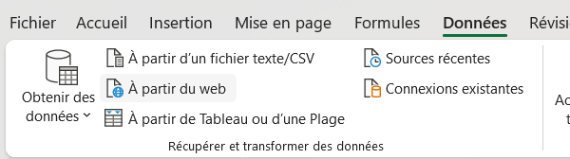
Vous devez voir apparaître à l'ouverture, une fois les réglages faits, quelque chose de proche (à l'année près !) :
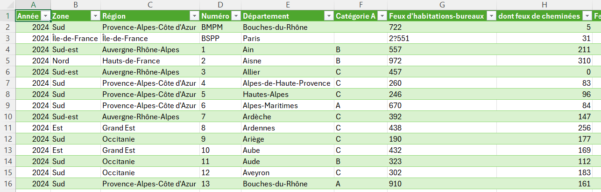

Nous allons utiliser les données (publiques) téléchargées précédemment pour répondre à des questions concrètes :
1. Première question : quels sont les 7 départements où il y a eu le plus d'interventions au total l'année pour laquelle vous avez obtenues des données ? Pour cela, vous allez suivre les étapes proposées ci-dessous :
- Choisir dans l'onglet Données le menu Trier : une fenêtre apparaît : choisissez la colonne « Total Intervention »
- Lire le nom des 7 départements où il y a eu le plus d'interventions l'année considérée.
- Que remarquez-vous ?
2. Deuxième question : quels sont les 7 départements de catégories C (donc les moins peuplés) ayant connu le plus d'interventions pour des accidents sur les lieux de travail ?
3. Troisième question : parmi les départements où il y a eu des secours en mer, quels sont ceux où il n'y a pas eu de fausse alerte ?
4. Quatrième question : quel est le nombre total d'interventions pour "secours à victime" sur toute la France ?
5. Quelle la moyenne du nombre d'interventions pour accident de circulation ?
Cinquième question : quel est le nombre de départements ayant un nombre d'interventions inférieur à cette moyenne ?
6. Sixième question : parmi les départements de notre région, quels sont ceux où il y a eu plus de feux de locaux industriels que dans la Marne ?
7. Septième question : quel est le problème avec les données de 2024 et comment les corriger ?
8. Huitième question : comment évolue les incendies dans les différentes zones depuis 2020 ?

